Git操作

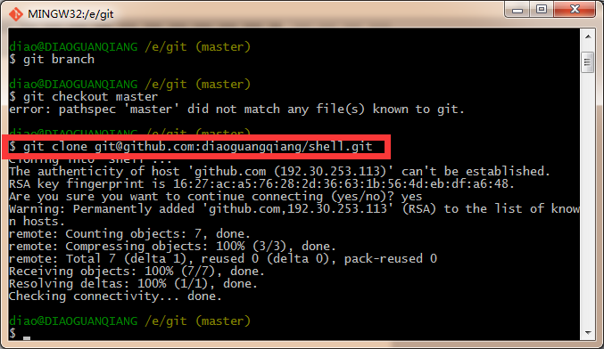

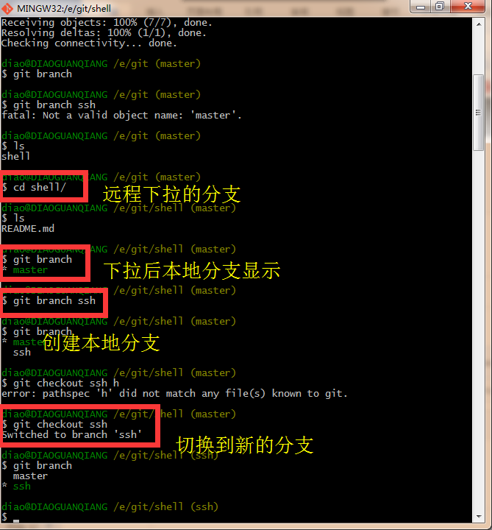

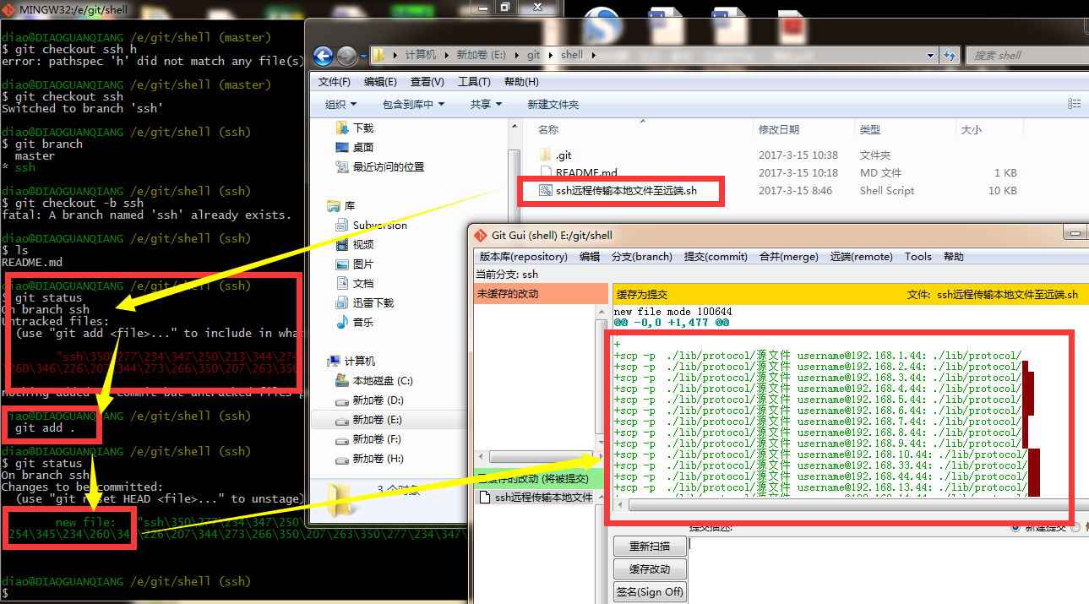

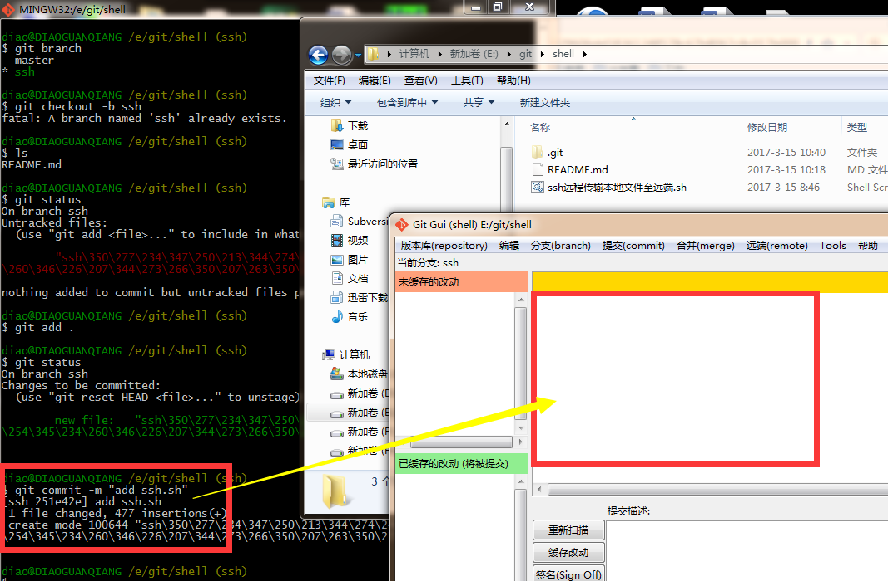

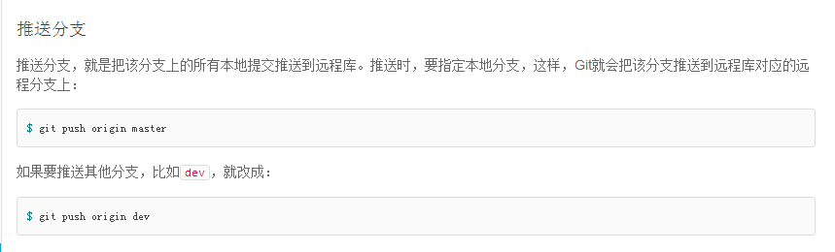
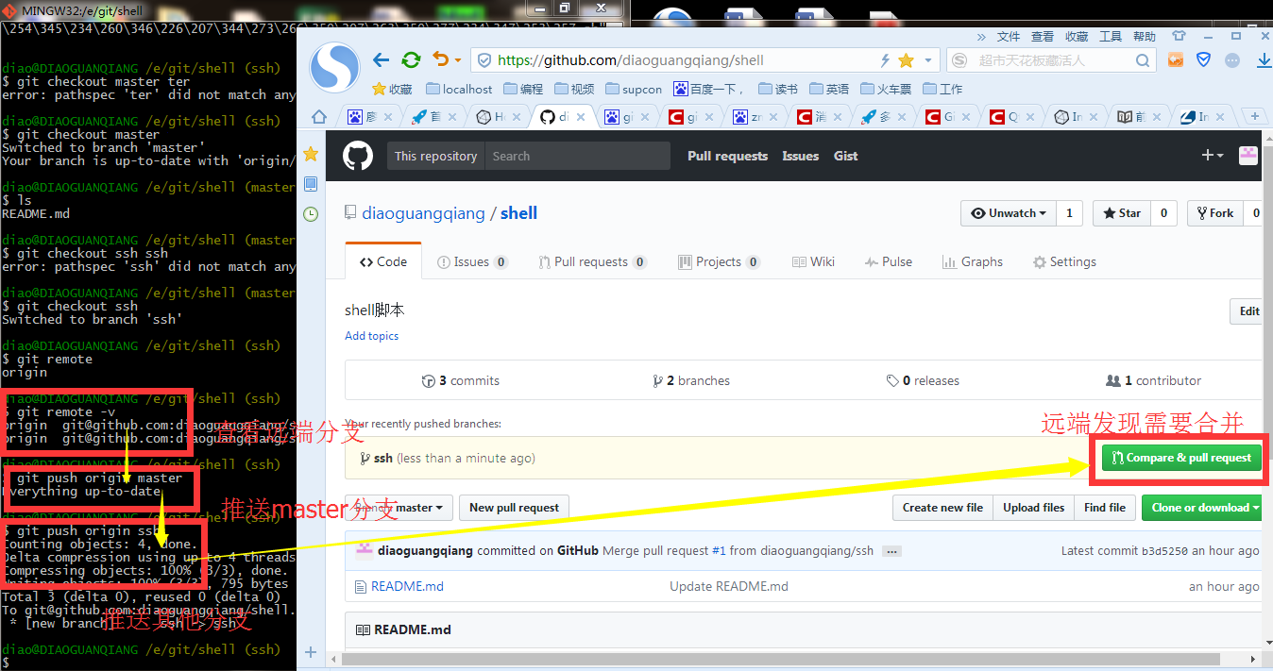

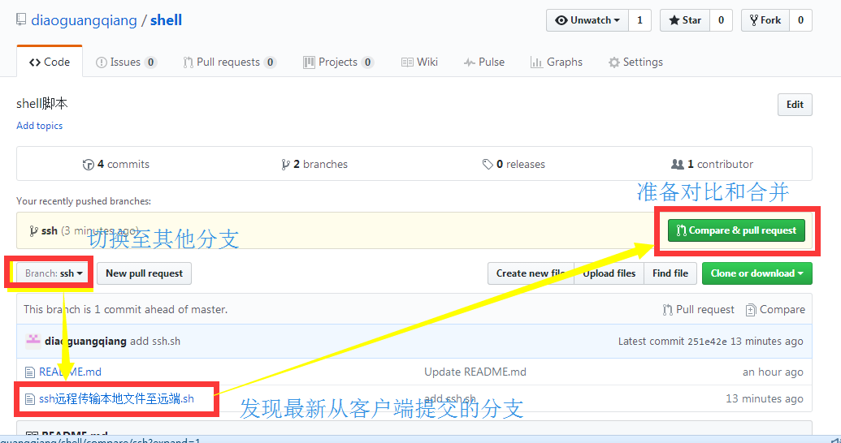

命令解析
Git checkout -b mybranch
-b: 如果有mybranch ,则切换，如果没有，则新建mybranch,然后切换。

操作过程：

- 创建仓库，如：
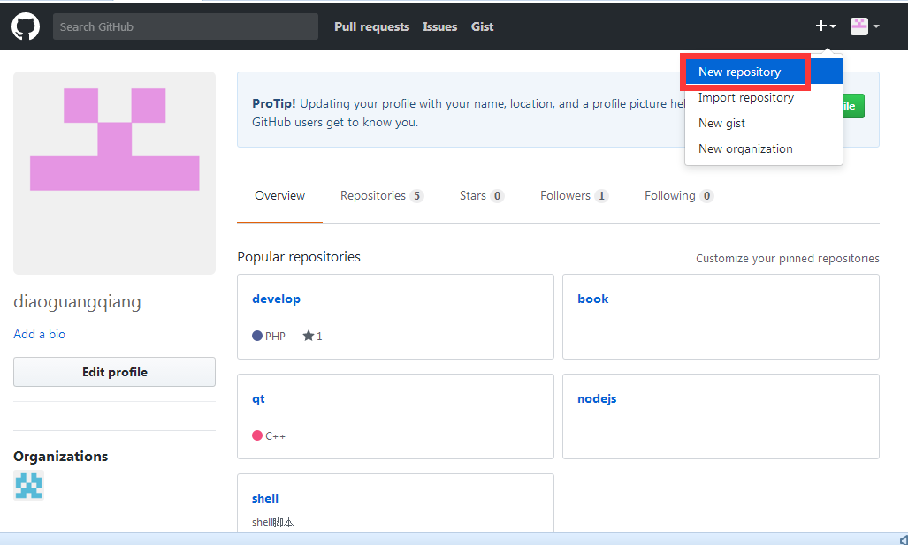

- 填写仓库信息，如：
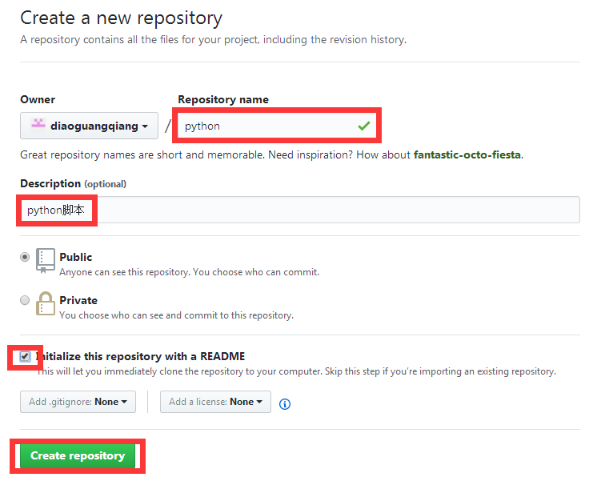

- 在仓库里面有默认分支master，新建一个分支，如爬虫reptile：
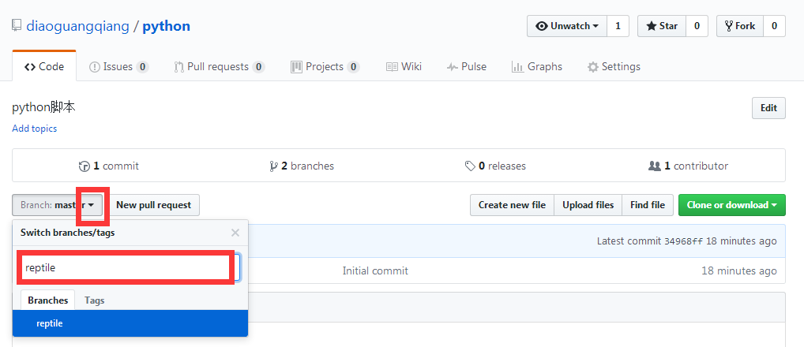

- 发现有两个分支，如：
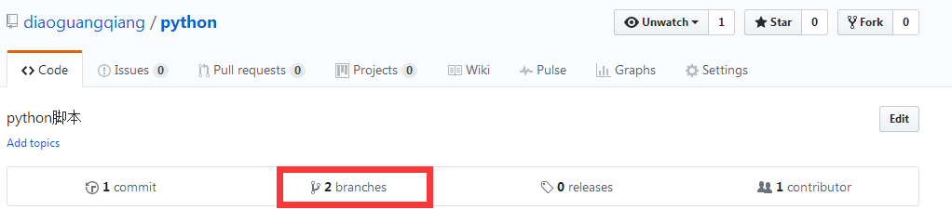

- 克隆远端仓库至本地，如：
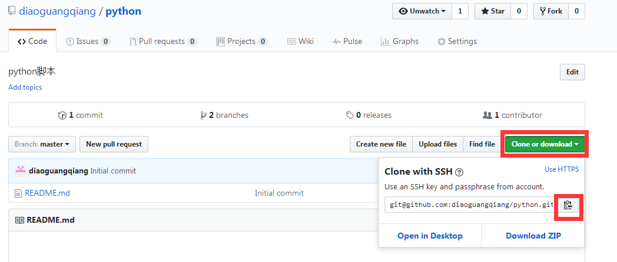

克隆，本地多出一个仓库，python，如：
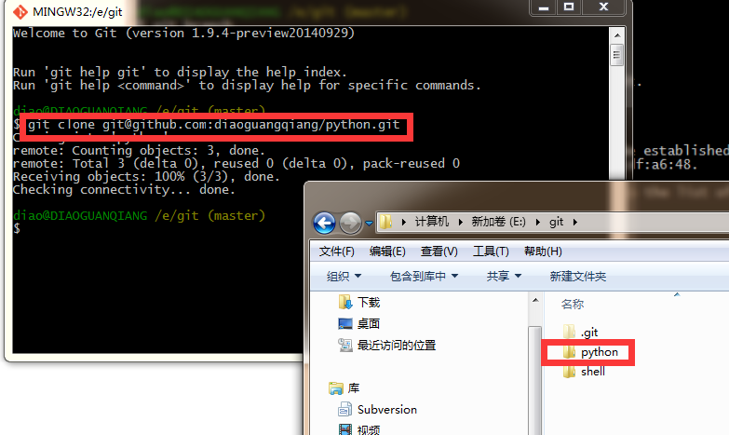
- 在python仓库中操作，cd python
- 下拉远端分支，然后切换至需要工作的分支，如：
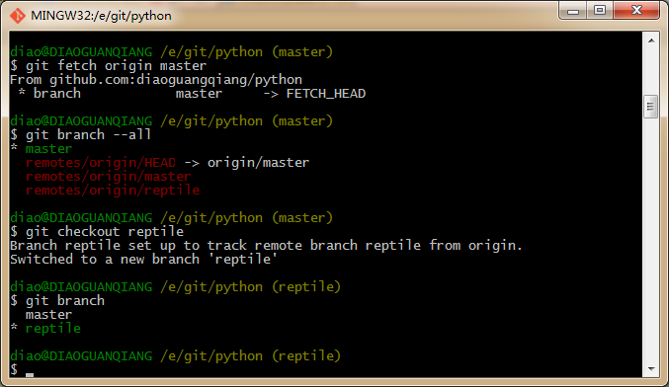
- 添加编辑好python代码，并在本地提交，如：
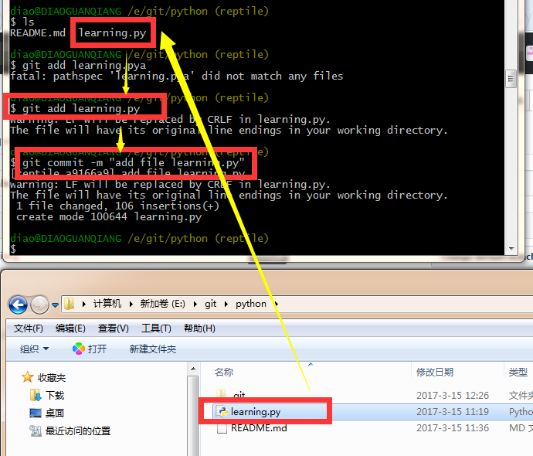
- 开始向远端的reptile分支提交，如：
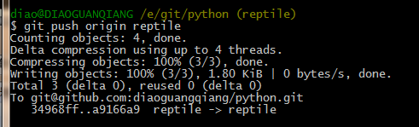

- 远端可以检测出提交请求，如：
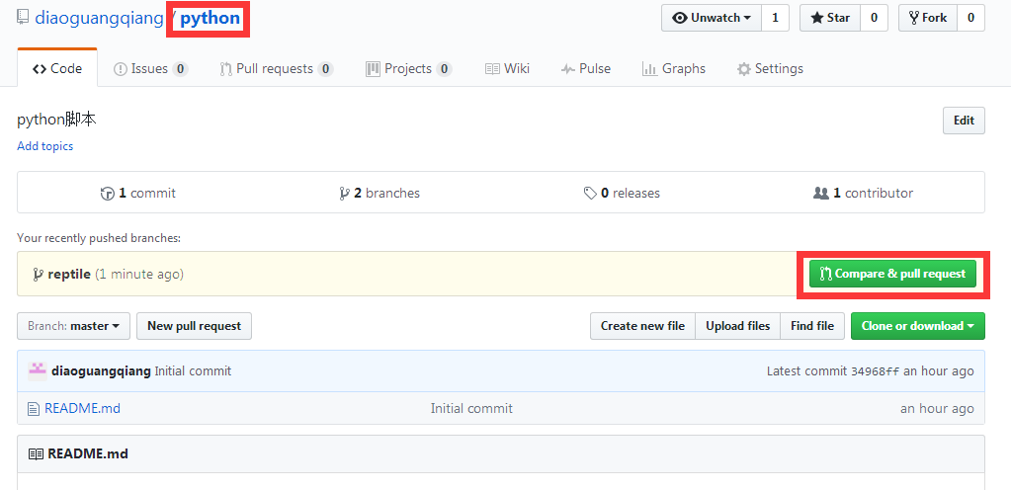
上图提示，是否对比，然后合并。

- 进行合并，如：
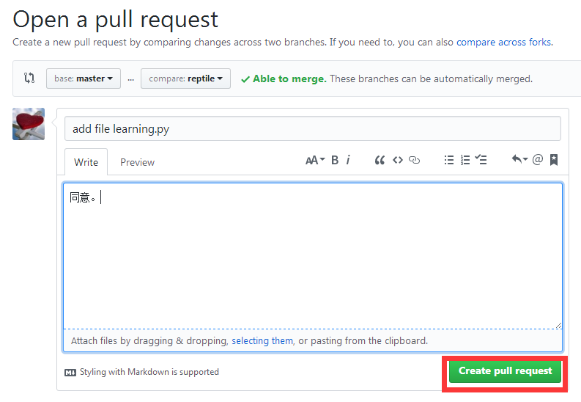
- 下面向该分支添加文件夹，如：
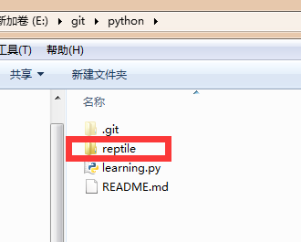

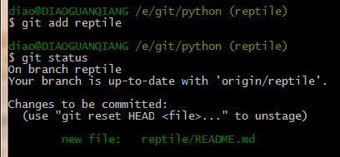

- 提交，如：
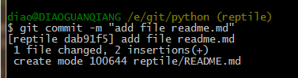
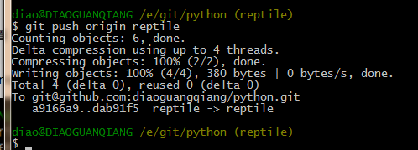

- 可以在远端看到添加的文件，如：
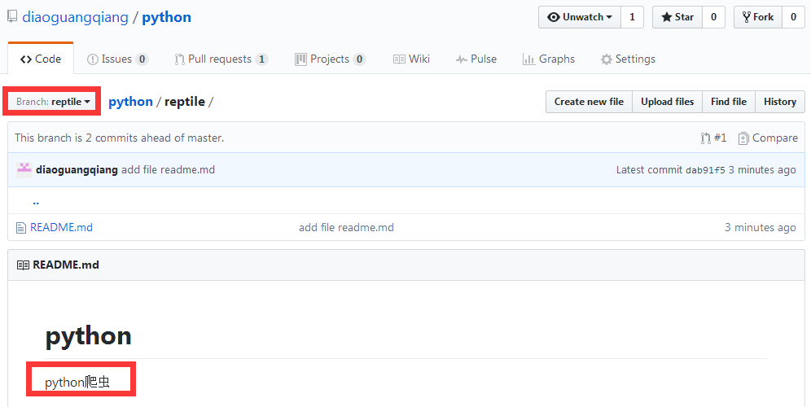
- 合并远端分支repile至mater分支，如：
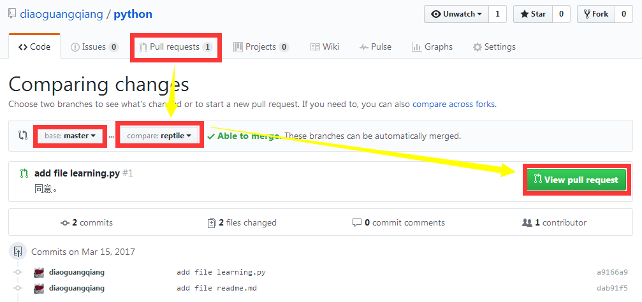

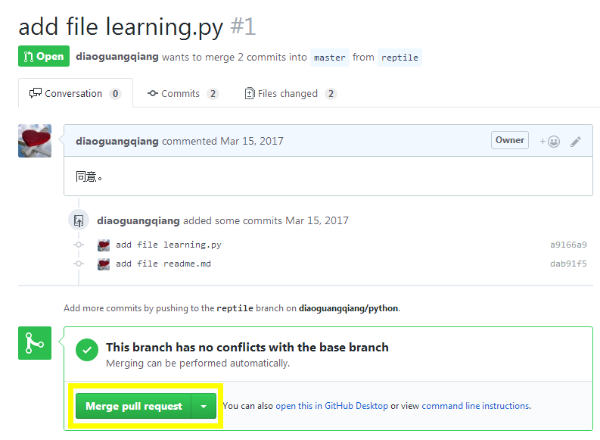

下图可以选择删除远端分支，也可以选择不删除远端分支，如：
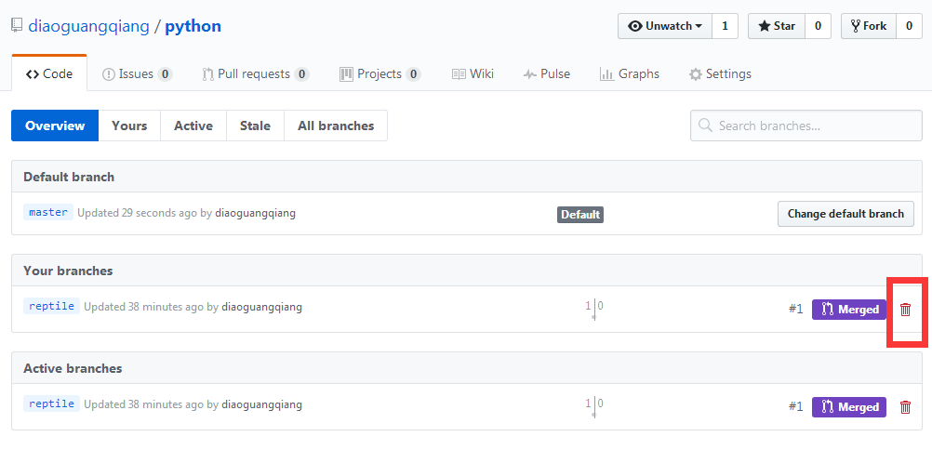
这里不删远端分支，下面删除本地分支，然后再从新从远端获取分支。

- 合并远端分支后，查看远端分支情况，如：
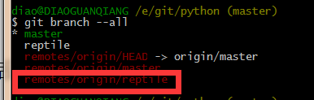
上面红色的为本地分支。

- 下面测试：
删除本地分支：
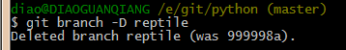
删除后效果：
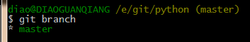

删除远端分支：
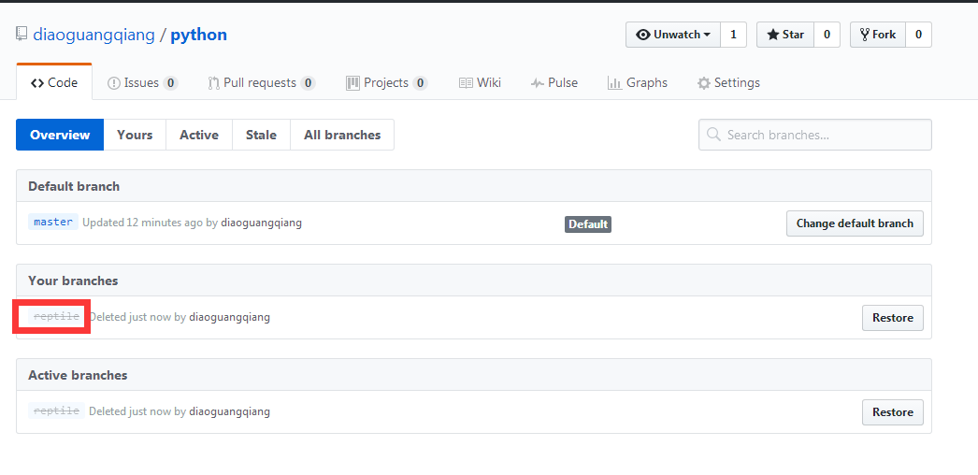
再次下拉reptile分支，结果：
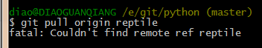
此时远端和本地都没有reptile分支了。

- 下面测试在本地创建A分支，然后直接把A分支push到远端，在远端直接合并A分支。
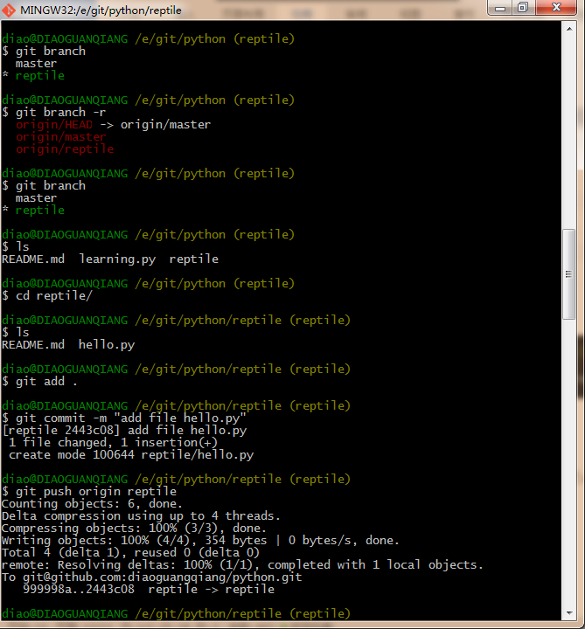

- 删除本地A分支，下拉远端master分支，会发现本地多了一个hello.py文件，如：
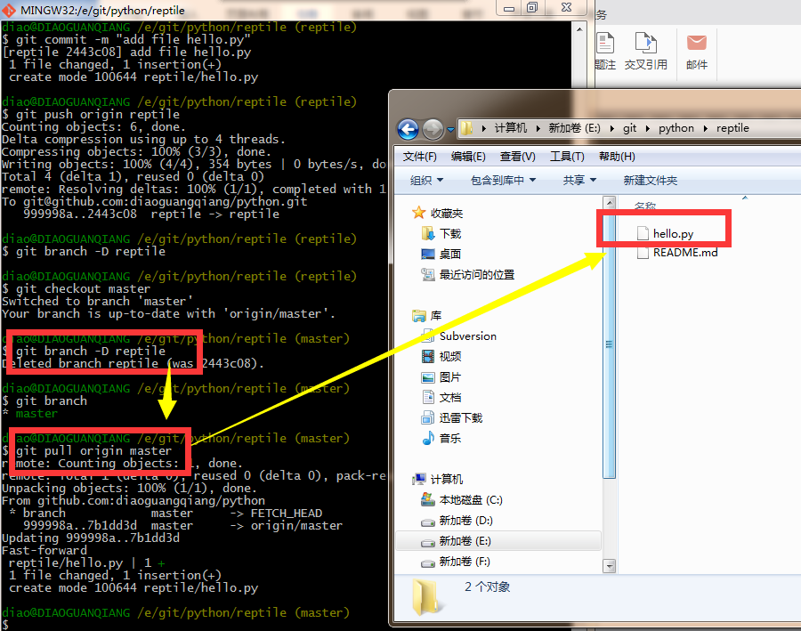

- 删除本地分支reptile后，拉取远端reptile分支至本地，失败！所以本地重新创建reptile分支，然后把reptile上送至远端（此时远端也有reptile），现在测试本地reptile（添加文件）是否可以上送至远端。测试成功！如：
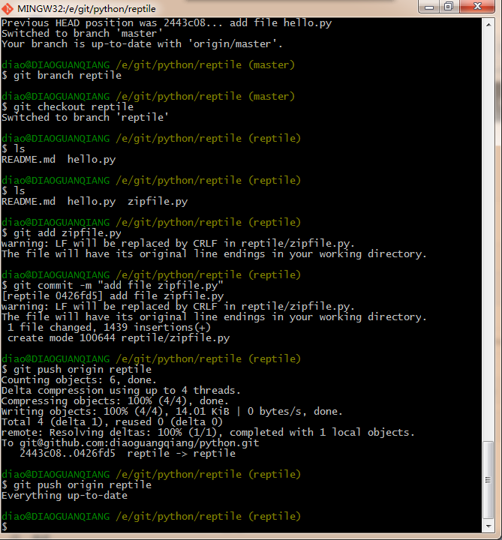
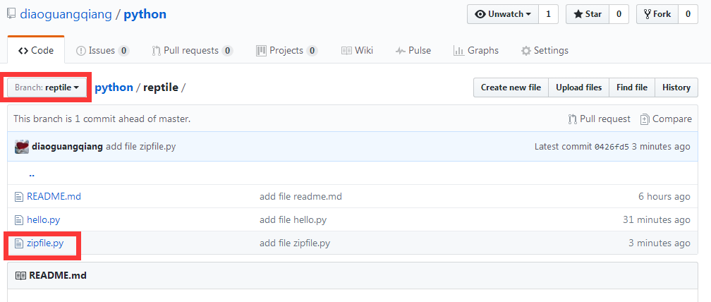

- 远端合并reptile至master。
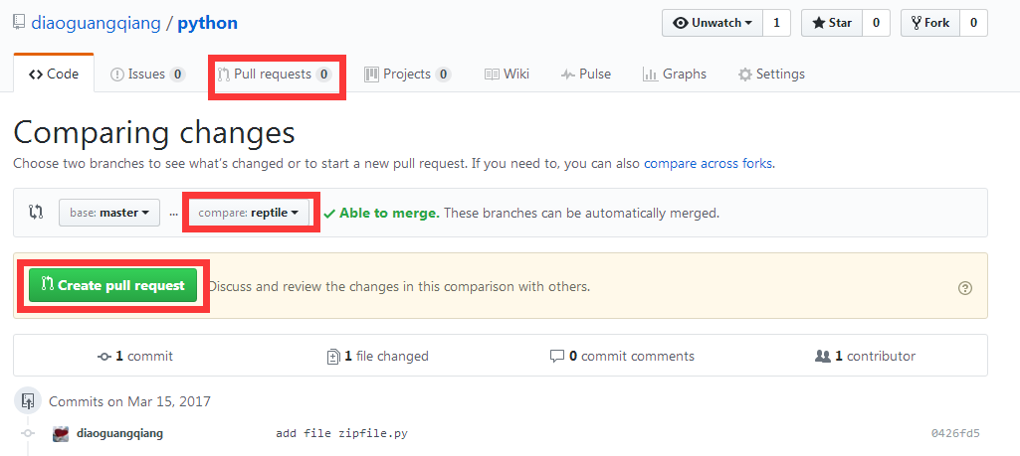

删除文件：
在Git中，删除也是一个修改操作，我们实战一下，先添加一个新文件test.txt到Git并且提交：
$ git add test.txt
$ git commit -m "add test.txt"
[master 94cdc44] add test.txt
1 file changed, 1 insertion(+)
create mode 100644 test.txt
一般情况下，你通常直接在文件管理器中把没用的文件删了，或者用rm命令删了：
$ rm test.txt
这个时候，Git知道你删除了文件，因此，工作区和版本库就不一致了，git status命令会立刻告诉你哪些文件被删除了：
$ git status# On branch master# Changes not staged for commit:# (use "git add/rm <file>..." to update what will be committed)# (use "git checkout -- <file>..." to discard changes in working directory)## deleted: test.txt#
no changes added to commit (use "git add" and/or "git commit -a")
现在你有两个选择，一是确实要从版本库中删除该文件，那就用命令git rm删掉，并且git commit：
$ git rm test.txt
rm 'test.txt'
$ git commit -m "remove test.txt"
[master d17efd8] remove test.txt
1 file changed, 1 deletion(-)
delete mode 100644 test.txt
现在，文件就从版本库中被删除了。
另一种情况是删错了，因为版本库里还有呢，所以可以很轻松地把误删的文件恢复到最新版本：
$ git checkout -- test.txt
git checkout其实是用版本库里的版本替换工作区的版本，无论工作区是修改还是删除，都可以“一键还原”。

小结
命令git rm用于删除一个文件。如果一个文件已经被提交到版本库，那么你永远不用担心误删，但是要小心，你只能恢复文件到最新版本，你会丢失最近一次提交后你修改的内容。

